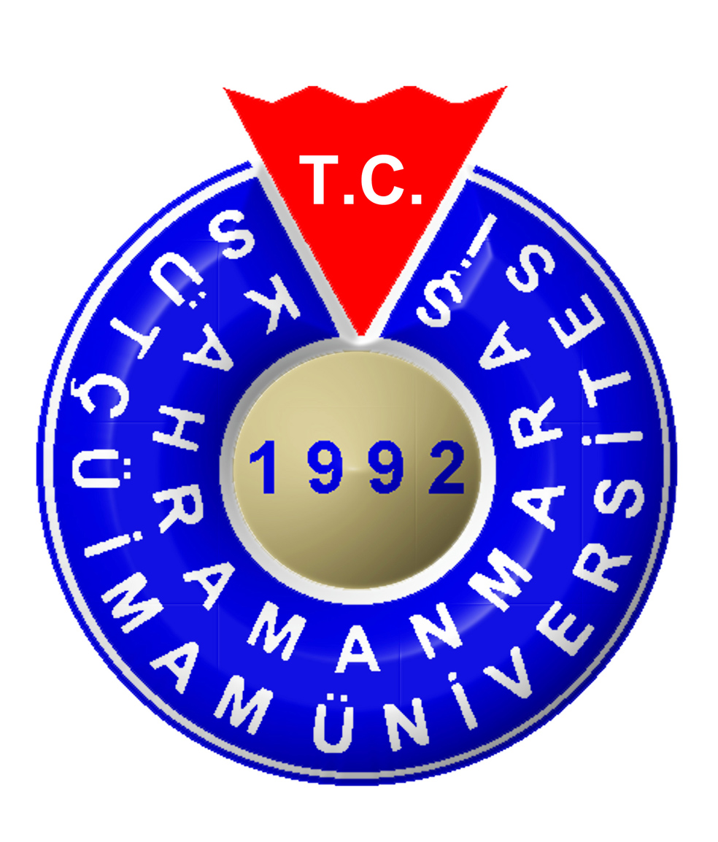
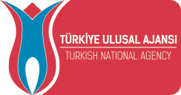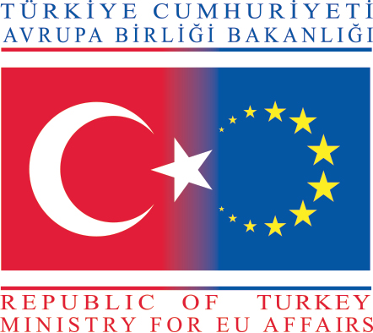



ERASMUS+ BİLGİLENDİRME TOPLANTISI

“Program, Süreç ve Değişen Kurallar”

Yer: Cahit Zarifoğlu Konferans Salonu
Tarih: 1 Ekim 2015
Saat: 14:30

